
实验报告



题目： 缓冲区溢出

班 级： 2021211301
学 号： 2021210967
姓 名： 王心雨
学 院： 计算机学院

2022年 11 月 15日

一、实验目的
1.理解C语言程序的函数调用机制，栈帧的结构。
2.理解x86-64的栈和参数传递机制。
3.初步掌握如何编写更加安全的程序，了解编译器和操作系统提供的防攻击手段。
3.进一步理解x86-64机器指令及指令编码。
- 实验环境
- Linux，Windows x86
- Objdump命令反汇编
- GDB调试工具
- Vi编辑器
三、实验内容
登录bupt1服务器，在home目录下可以找到一个targetn.tar文件，解压后得到如下文件：
README.txt；
ctarget；
rtarget；
cookie.txt；
farm.c；
hex2raw。
ctarget和rtarget运行时从标准输入读入字符串，这两个程序都存在缓冲区溢出漏洞。通过代码注入的方法实现对ctarget程序的攻击，共有3关，输入一个特定字符串，可成功调用touch1，或touch2，或touch3就通关，并向计分服务器提交得分信息；通过ROP方法实现对rtarget程序的攻击，共有2关，在指定区域找到所需要的小工具，进行拼接完成指定功能，再输入一个特定字符串，实现成功调用touch2或touch3就通关，并向计分服务器提交得分信息；否则失败，但不扣分。因此，本实验需要通过反汇编和逆向工程对ctraget和rtarget执行文件进行分析，找到保存返回地址在堆栈中的位置以及所需要的小工具机器码。实验2的具体内容见实验2说明，尤其需要认真阅读各阶段的Some Advice提示。
本实验包含了5个阶段（或关卡），难度逐级递增。各阶段分数如下所示：
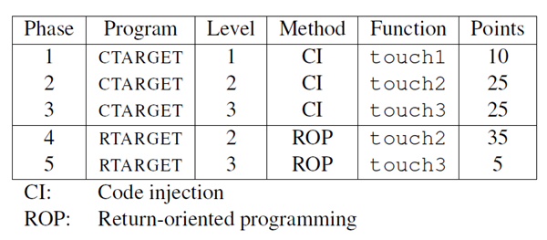
四、实验步骤及实验分析
建议按照：准备工作、阶段1、阶段2、…等来组织内容
各阶段需要有操作步骤、运行截图、分析过程的内容
- 准备工作
- 使用ssh密钥登录linux系统，输入ssh 2021210967@10.120.11.12；
- 先输入tar -xvf target33.tar解压文件，打开target33文件，可以看到有不同的几个文件。我们逐个打开看一下：README.txt，里面介绍了此次实验用到的几个文件的具体内容。Ctarget为CI代码注入文件，而rtarget为ROP文件；cookie文件中可以得到4个字节的数字0x15a0cf46；farm.c需要反汇编去使用；
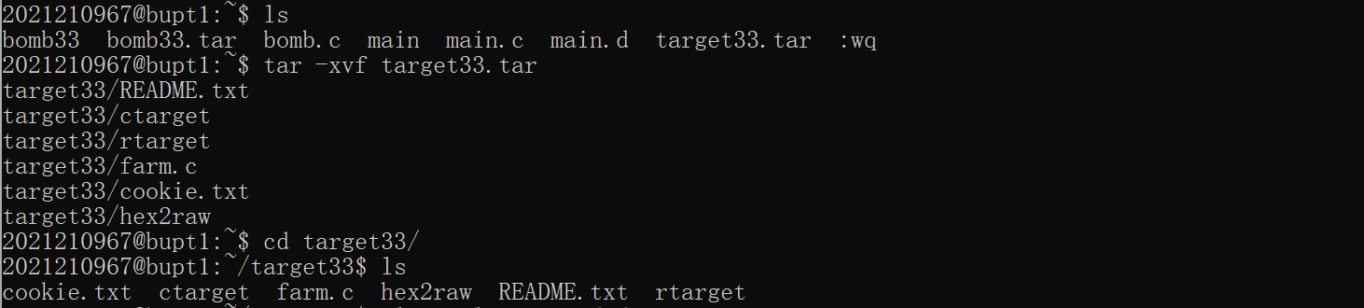
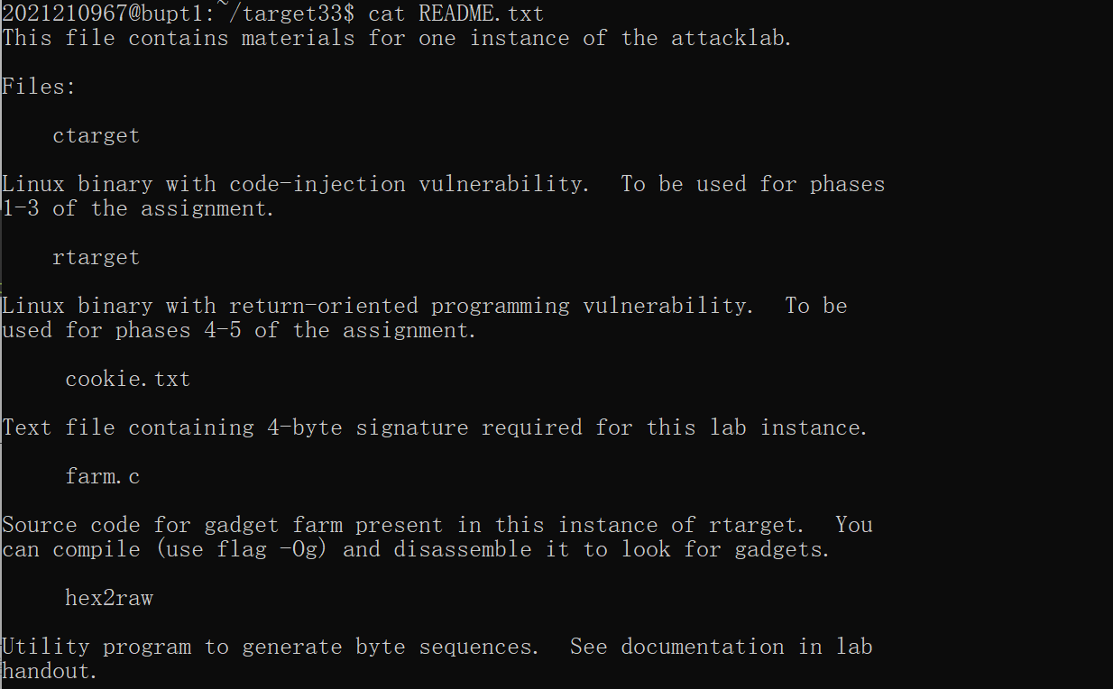

- 阶段1
- 先对ctarget进行gdb编译，键入指令gdb target；
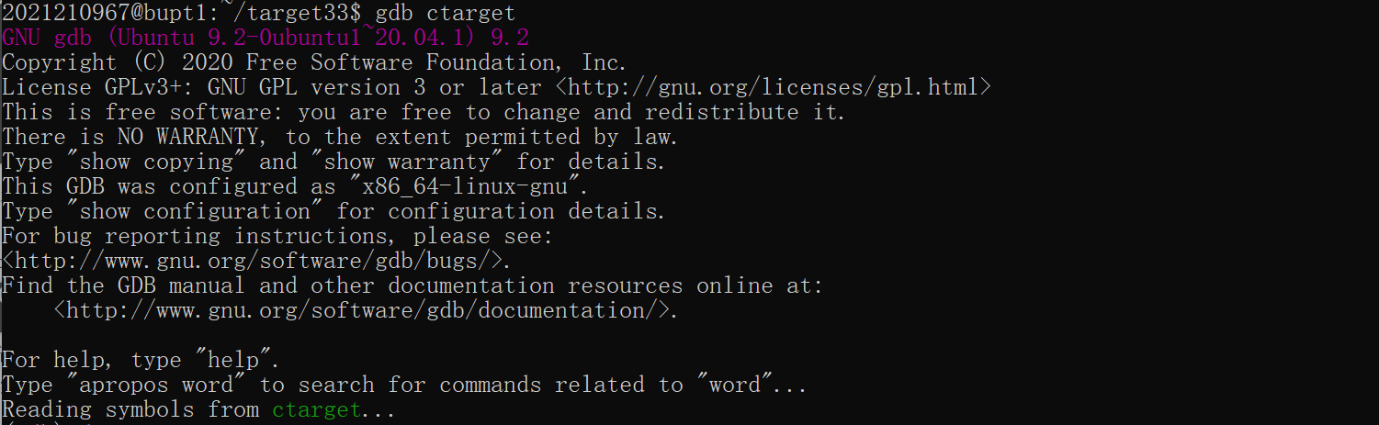
- 根据writeout文档，我们可以先查看test函数的汇编代码；可知，实验的目的是我们需要通过缓冲区溢出更改getbuf函数栈帧中的数据，从而更改该函数在返回前的行为，使其调用touch1函数，根据函数的汇编代码可知，只要成功调用touch1函数即可；
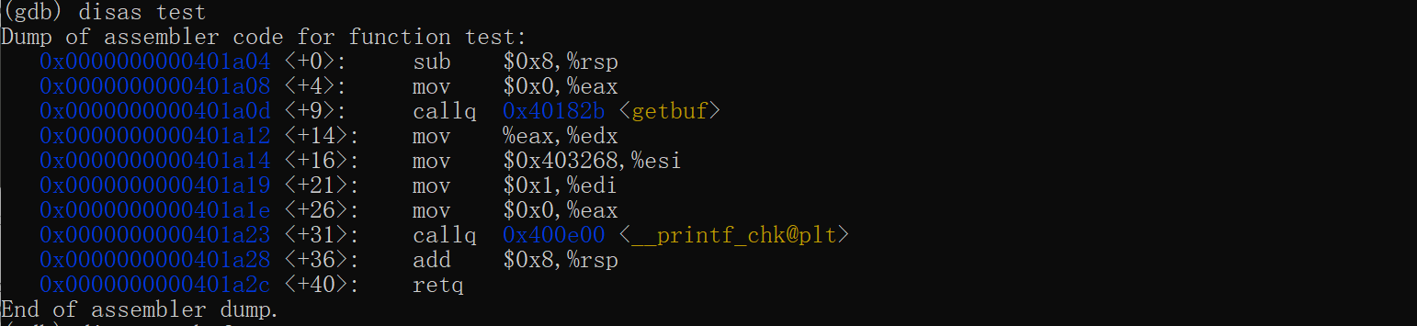
- 查看getbuf的汇编代码；可知函数在内存中分配了0x18即24个字节的空间，在%rsp+0x28的位置即在调用getbuf函数前存储的返回地址，可以修改这个返回地址从而调用touch1函数；
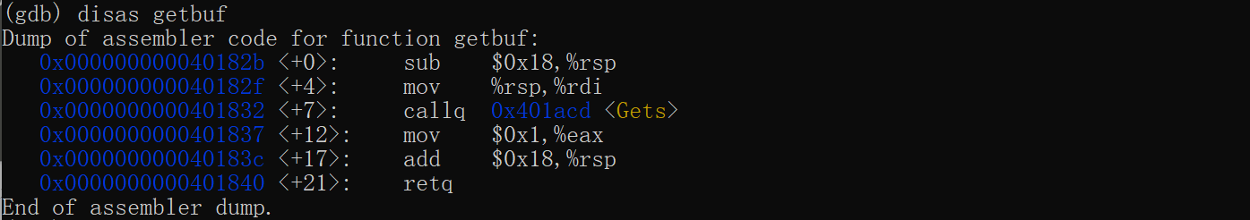
- 查看touch1函数的汇编代码，可知该函数的首地址为0x401841；因此我们需要通过代码注入加入touch1函数的地址，使得touch1被调用；
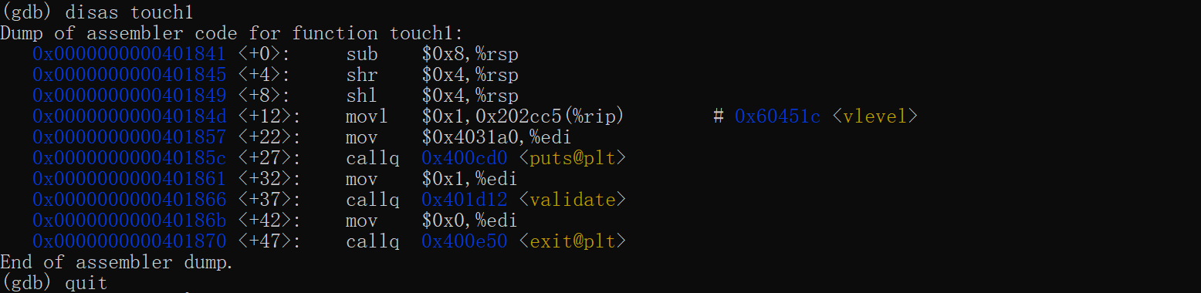
- 首先在前0x18（前24个字节）填充无效字符00，之后用touch1地址填充剩余字节；由于系统采用小端法，因此低有效位在前；最终将答案1输入answer1文件，键入“./hex2raw <answer1 | ./ctarget”来对汇编代码发动攻击；NICE JOB!
00 00 00 00 00 00 00 00
00 00 00 00 00 00 00 00
00 00 00 00 00 00 00 00
41 18 40 00 00 00 00 00
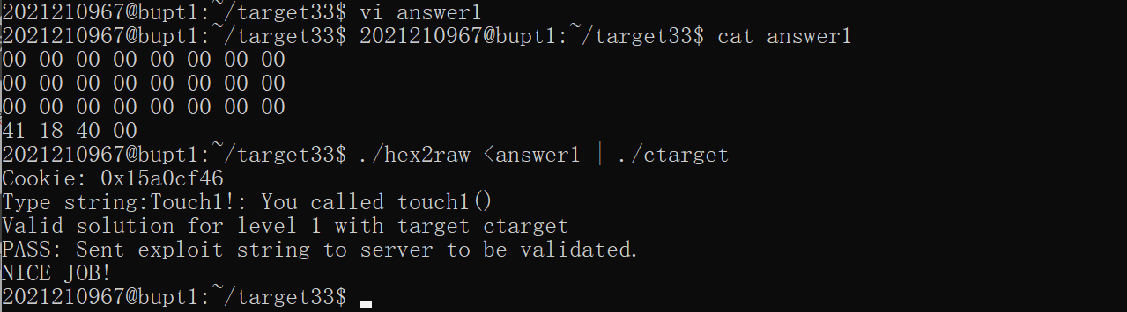

- 阶段2
- 如同阶段1，我们先查看touch2的汇编代码，由红色框线内的指令可知，我们需要输入与cookie地址值相同的参数，才能成功调用touch2函数；
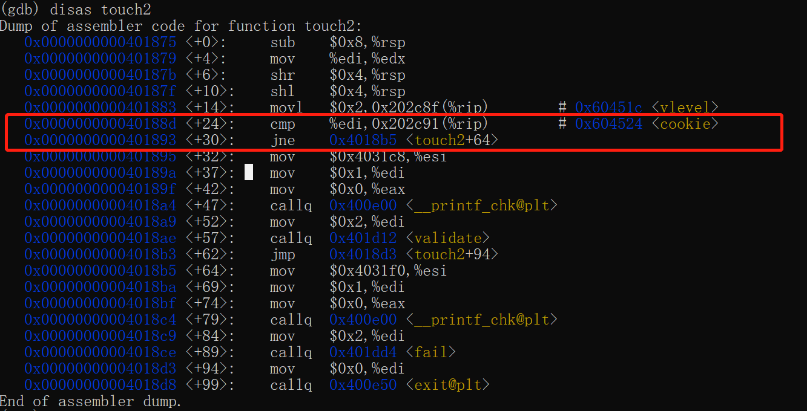
- 通过查看touch2的汇编代码，我们可以得到touch2的首地址为0x401875；所以我们需要先传入与cookie值相同的函数，并保证判等后跳转到touch2的首地址；所以此关我们需要注入三条指令：①把cookie值放入%rdi中；②将touch2的首地址压栈；③函数返回值调用touch2函数；
- 写出汇编指令为：mov $0x15a0cf46,%rdi pushq $0x401875 ret
- 退出gdb编译器，使用gcc编译器生成一个目标文件，再反汇编得到汇编指令的机器码指令；
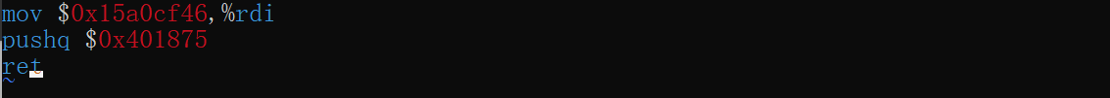
- 机器码指令为
- c7 c7 46 cf a0 15
- 75 18 40 00
c3（丢了一张图，用文字代替吧呜呜）
- 再进入gdb编译器，查找调用getbuf函数时栈顶的地址，可得到为0x5567e068；
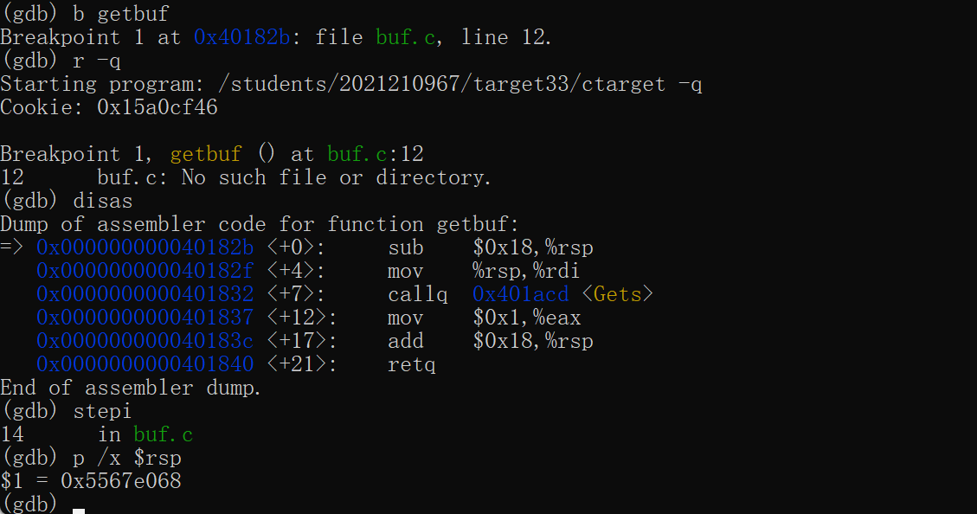
- 答案的前24个字节为注入代码指令的机器码，无效位可用00代替；从第25个字节开始，以小端方式填入栈顶指针的地址，这样在getbuf函数返回时会跳转到栈顶位置的指令并执行；将最终答案写入文件answer2；NICE JOB!
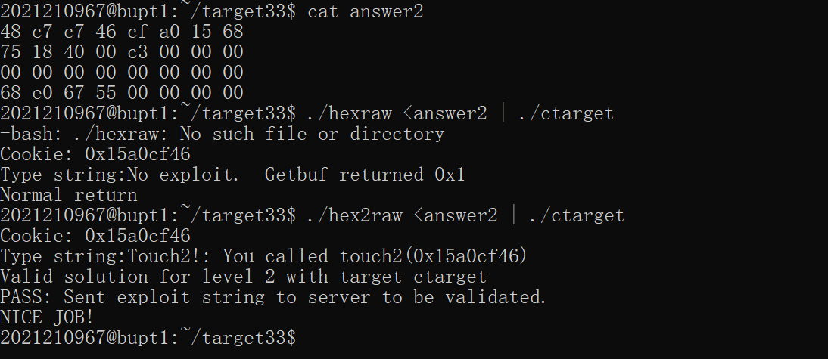

- 阶段3
- 与前两关相同，查看touch3函数的汇编代码；可以看到touch3函数中调用了新的函数hexmatch；根据说明，根据说明，阶段3需要将cookie的ANSCII码以字符串的形式传入，函数的第一个参数字符串的地址保存在函数的第一个参数中；但是cookie的位置需要注意，如果存到getbuf中，接下来在执行hexmatch函数时会覆盖它的堆栈，可能会抹掉我们写入的数据；但是getbuf的父栈是安全的，所以我们可以把touch3的地址放到父堆栈的顶部；先记录touch3函数的首地址位0x40198e；
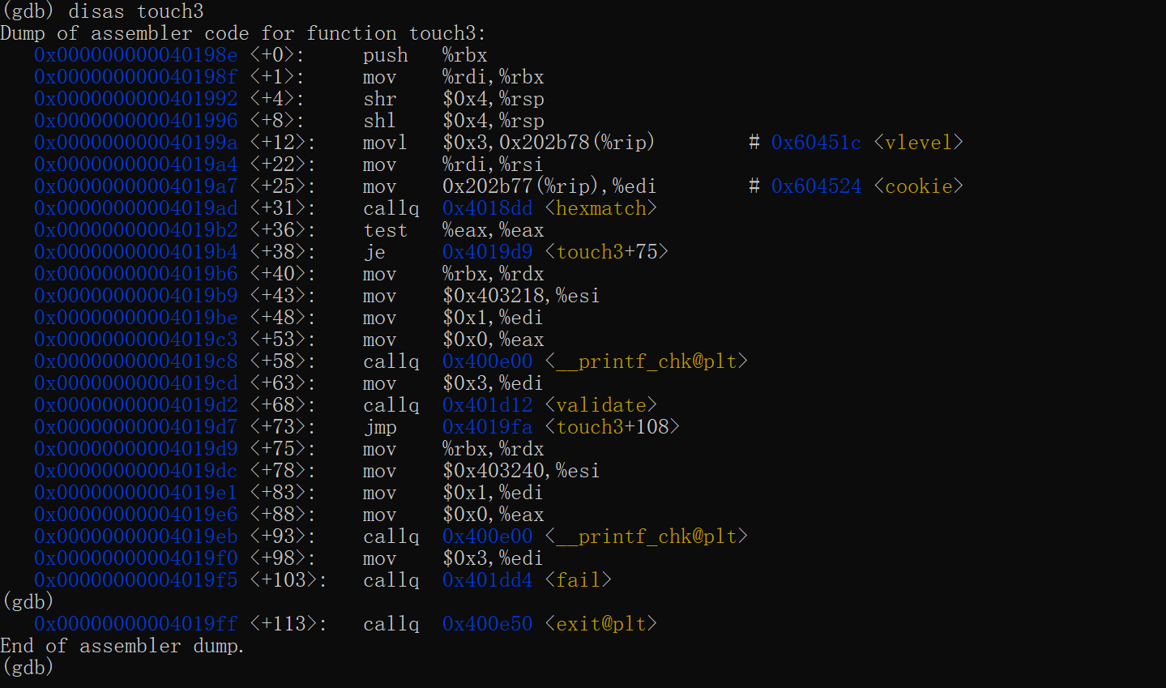
- Cookie的ANSCII码的转化为：
1 5 a 0 c f 4 6
31 35 61 30 63 66 34 36
- 根据1中的推断，父堆栈的开头为栈顶地址加上0x18（栈的大小）加上0x8（返回地址的大小）；即0x5567e068+0x24=0x5567e088；因此阶段3需要注入的代码汇编指令如下，将其利用gcc编译器answer.s进行汇编编译成answer.o；
mov $0x5567e088,%rdi
pushq 0x40198e
ret
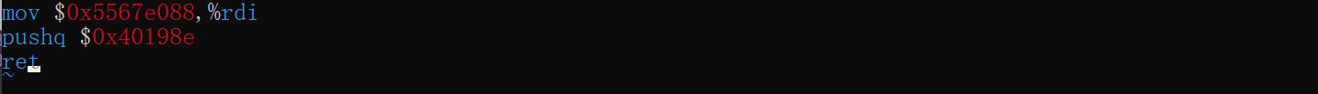
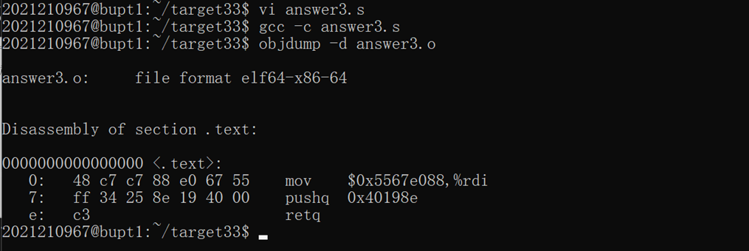
- 因此我们可以直接写出答案，如同前两个阶段，答案前24个字节是攻击指令的机器码；从第25个字节开始以小端模式写入栈顶指针；从33个字节开始填入cookie的ANSCII码群；NICE JOB!
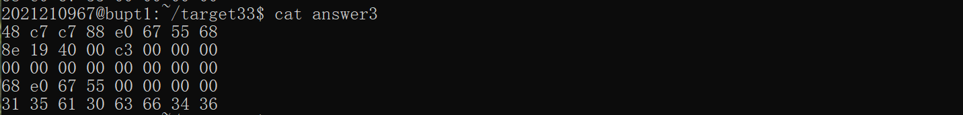

- 阶段4
- 阶段4还需要调用touch2函数，但是与前三个阶段不同的是，rtarget采用了“栈随机化”和“栈只读”两种安全措施防止代码注入攻击；因此我们只能使用ROP攻击，利用函数本身的gadget进行代码拼凑来攻击；相当于换种方法将阶段2再实现一遍；①把cookie值放入%rdi中；②将touch2的首地址压栈；③函数返回值调用touch2函数；
- 可知汇编指令如下；机器码随后；我们需要再gadget中寻找与其功能契合的代码片段；
- c7 c7 46 cf a0 15
- 75 18 40 00
c3
可找到的可用的gadget如下：
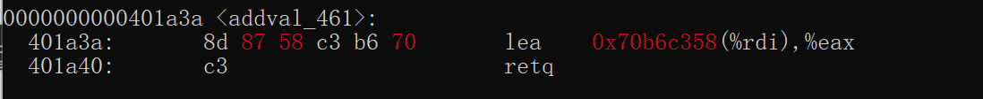
- 同3中，找到了可用的gadget，我们开始写答案；前24个字节用无效位00补充，接下来四行分别写gadge1、cookie值、gadget2和touch2的首地址；使用rtarget攻击代码，成功；NICE JOB!
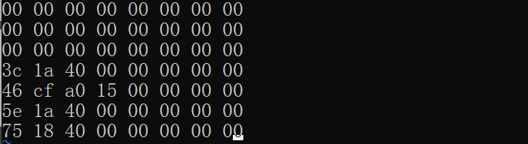
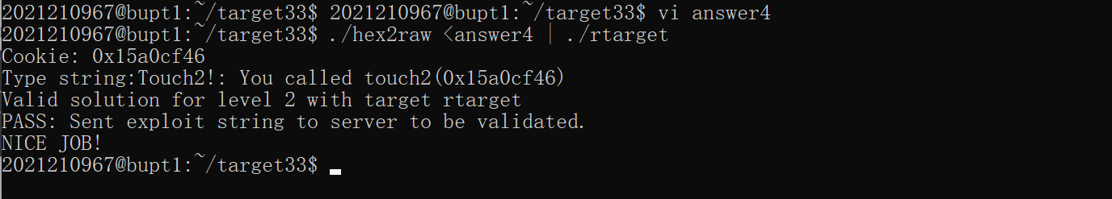

- 阶段5
- 同阶段4，我们需要利用ROP的方法攻击阶段3的函数，完成阶段3调用touch3的任务；
- 我们的任务还是去利用gadget，拼凑成阶段3的汇编代码发动攻击；我们需要将cookie支付穿的值存储到栈，但因为栈顶指针位置不确定，所以我们不能够直接获取cookie的位置，所以我们采用获取初始栈顶的值，再加上一个常数偏置；
- 因此我们可以总结出如下指令：
0x401ade: movq %rsp,%rax
0x401a5e: movq %rax,%rdi
0x401a4e: popq %rax
0x401a8a: movl %eax,%edx
0x401ae4: movl %edx,%ecx
0x401a70: movl %ecx,%esi
0x401a5e: lea (%rdi,%rsi,1),%rax
对应汇编指令，找指令相同的机器码；并标明了不同gadget对应的地址；
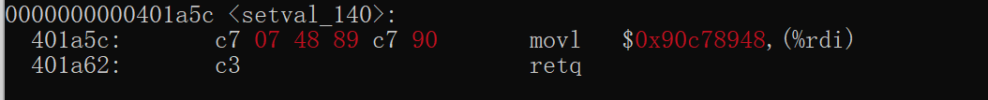
- 我们开始写答案；前24个字节仍用无效位填充；接下来
三行写前三个gadget的小端模式机器码；第七行写cookie的偏移量为8×6=48；接下来五行写剩余几个gadget；touch3的首地址以及cookie的ANSCII码。NICE JOB!
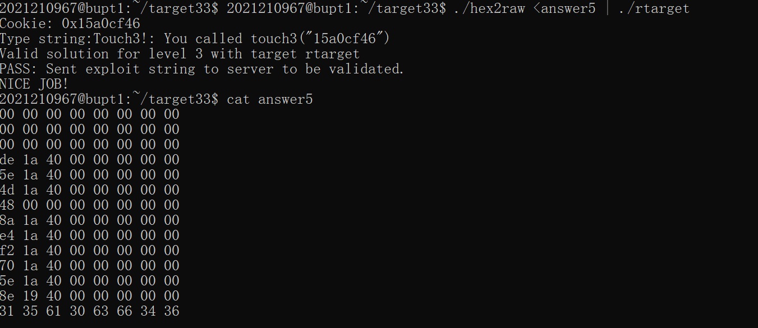

五、总结体会
总结心得（包括实验过程中遇到的问题、如何解决的、过关或挫败的感受、实验投入的时间和精力、意见和建议等）
遇到的问题：
本次实验遇到的最大的问题是ROP实验的理解，以及最终机器码的组成，如何发动攻击，如何利用机器码代表需要实现的指令，好在看了很多的原理解释和上课的some advice，可以慢慢的理解；其他问题存在于rtarget实验中寻找gadget的过程；拼凑出来指令实现调用对应函数是容易的，但是在farm中寻找的时候，会有很多相同的，但是并不是每一个都能用；对于实验四还好，一开始就找到了需要用到的指令；但是在实验五中，有几个指令的机器码都含有相同的指令片段，所以选哪一个比较困难；通过查阅资料和询问同学，最终知道了选择机器码的时候必须保证片段后的机器码我们都认识；【利用writeout中的指令表格】，如果我们不知道指令的具体执行内容，就不能用，最后成功解决了这样的问题。
当然，还有其他各种各样的小问题，比如一些基础操作；例如实验2中应用gdb编译器去打断点、run寻找栈顶指针；开始时对栈帧的结构还很模糊，弄不清操作等等。Writeout中的提示给了很大的帮助；
实验总结：做了这个实验，又一次感觉csapp实验的有趣性；本次实验主要利用缓冲区溢出实施攻击，也考察了各种的机器指令的理解，以及栈帧在调用函数中的操作知识。通过这次实验，我们对函数调用与返回的机制进行了深入的理解。关卡三中通过改变栈顶指针来保护cookie字符串；关卡五中通过设置偏移量来实现的思路，都值得我深入理解以及记忆学习，本次实验收获颇多，期待下一次实验！（下一次一定不要丢图了呜呜呜）

